C o l l è g e O l y m p e


Menus du 6 au 10 mars 2017
(sous réserve de modifications)

Lundi 6 mars Mardi 7 mars

Salade de cœurs de palmier Quiche
ou salade de soja ou pizza

Dos de colin sauce béarnaise Escalope de porc
Riz  Poêlée romanesco/haricots verts

Fromage Yaourt

Cocktail de fruits Fruit*

* produit frais de saison (priorité est donnée aux fruits et légumes
cultivés dans la couronne bordelaise et le Lot-et-Garonne)
Les céréales et l’huile issues de l’agriculture biologique sont privilégiés.

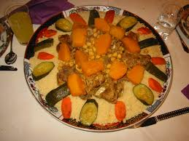

Jeudi 9 mars Vendredi 10 mars
Salade verte aux dés de chèvre Salade de carottes à l’orange
ou concombre à la crème ou salade de chou fleur au cumin

Escalope de dinde viennoise
Couscous Ratatouille/petits pois
Fromage
Crème chocolat Fruit*

Le principal Le gestionnaire

N. BONNET O. AUCHTER

